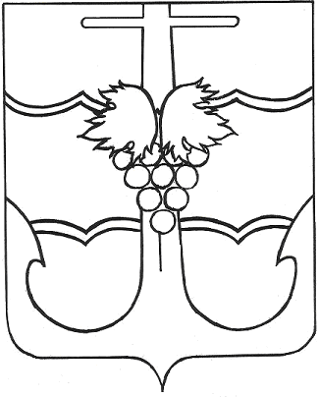

СОВЕТ МУНИЦИПАЛЬНОГО ОБРАЗОВАНИЯ
ТЕМРЮКСКИЙ МУНИЦИПАЛЬНЫЙ РАЙОН
КРАСНОДАРСКОГО КРАЯ

РЕШЕНИЕ № ____
сессия _____ VII созыва

«___»_______ 2026 года г. Темрюк

О внесении изменений в решение LXXVI сессии Совета муниципального образования Темрюкский район VII созыва от 25 марта 2025 г. № 758 «Об утверждении Порядка предотвращения и (или) урегулирования конфликта интересов для лиц, замещающих муниципальные должности в муниципальном образовании Темрюкский муниципальный район Краснодарского края»

В соответствии с Федеральным законом от 20 марта 2025 г. № 33-ФЗ «Об общих принципах организации местного самоуправления в единой системе публичной власти» и Положением о муниципальных правовых актах муниципального образования Темрюкский район, утвержденным решением XLIX сессии Совета муниципального образования Темрюкский район V созыва от 22 марта 2013 г. № 498, Совет муниципального образования Темрюкский муниципальный район Краснодарского края р е ш и л:
1. Внести в решение LXXVI сессии Совета муниципального образования Темрюкский район VII созыва от 25 марта 2025 г. № 758 «Об утверждении Порядка предотвращения и (или) урегулирования конфликта интересов для лиц, замещающих муниципальные должности в муниципальном образовании Темрюкский муниципальный район Краснодарского края» следующие изменения:
1) в преамбуле решения слова «Федеральным законом от 6 октября 2003 г. № 131-ФЗ «Об общих принципах организации местного самоуправления в Российской Федерации» заменить словами «Федеральным законом от 20 марта 2025 г. № 33-ФЗ «Об общих принципах организации местного самоуправления в единой системе публичной власти»;
3) пункт 2.7 приложения к решению дополнить подпунктом 2.7.2 следующего содержания:
«2.7.2. Не является основанием для привлечения к ответственности лица, замещающего муниципальную должность, за несоблюдение требований о предотвращении или об урегулировании конфликта интересов в соответствии с законодательством Российской Федерации о противодействии коррупции участие указанного лица в принятии коллегиальных решений (в том числе в голосовании по вопросам повестки дня) либо исполнение иных обязанностей по замещаемой должности, предусмотренных нормативными правовыми актами Российской Федерации.».
2. Решение «О внесении изменений в решение LXXVI сессии Совета муниципального образования Темрюкский район VII созыва от 25 марта 2025 г. № 758 «Об утверждении Порядка предотвращения и (или) урегулирования конфликта интересов для лиц, замещающих муниципальные должности в муниципальном образовании Темрюкский муниципальный район Краснодарского края» официально опубликовать на официальном сайте в информационно-телекоммуникационной сети «Интернет» temryuk.ru.
3. Решение вступает в силу после его официального обнародования путем официального опубликования.

Исполняющий обязанности  главы муниципального образования  Темрюкский муниципальный район  Краснодарского края  ________________Д.С. Каратеев  «__» ____________ 2026 г. |  | Председатель Совета  муниципального образования  Темрюкский муниципальный район Краснодарского края  ________________С.И. Чмулева  «__» ____________ 2026 г.

